ここ文章
ここに文章
文章ここ！文章！
2030

12.5SAT.
タイトルタ

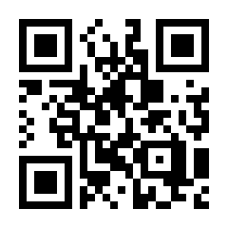
10：00-
17：00


ここに文章ここに文章ここに文章ここに！
文章ここに文章ここに文章ここに文章ここに文章？
ここに文章ここに文章ここに文章ここに文章ここに文章ここに文章ここに文章ここに文章ここに文章ここに文章ここに文章ここに文章ここに文章ここに文章ここに文章ここに文章ここに文章ここ。

ここに文章ここ‼

ここに文章

ここ文章 × ここ文章

写真
写真
ここに文章ここに文章ここに文章ここに文章ここに文章ここに文章ここに文章ここに文章ここに文章ここに文章ここに文章ここに文章ここに文章ここに文章ここに文章ここに文章ここに文章ここに文章ここに文章ここに文章ここに文章ここに文章ここに文章ここに文章ここに文章ここに文章ここに文章ここに文章ここ。

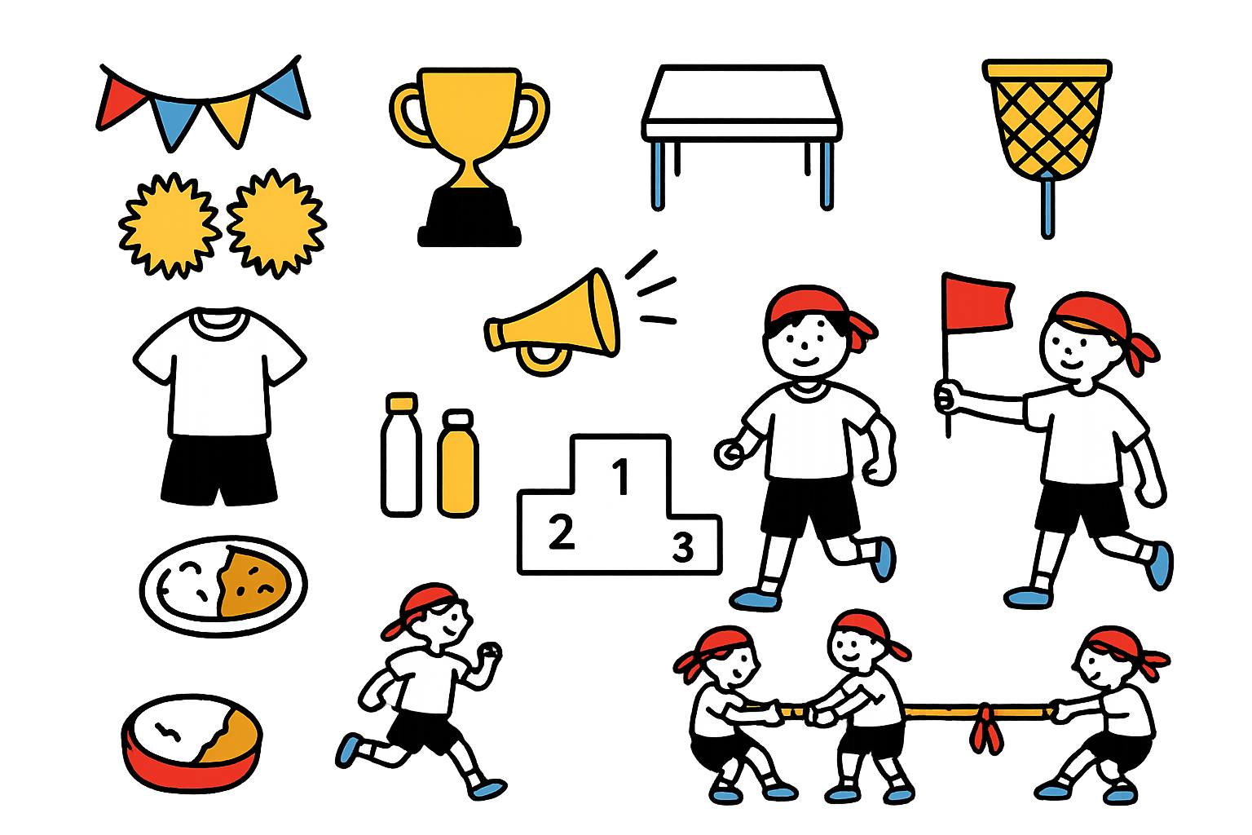
「ここに文章ここに文章ここに文章ここに文章ここに文」
ここに文章ここに文章ここに文章ここに文章ここに！
14：00
10：00
〜
17：00
「ここに文章ここに文章ここに文章ここに」
02
ここに文章ここに文章ここに文章ここに文章ここに文章ここに文章ここに文章ここに文章ここに文章ここに
文章ここ
ここに文章ここに文章ここに文章ここに文章ここに文章ここに文章ここに文章ここに文章ここに文章
文章ここ
ここに文章ここに文章ここに文章ここに文章ここに文章ここに文章ここに文章ここに文章ここに文章ここに文
10：00
〜
17：00
文章ここ
写真
ここに文章ここに文章ここに文章ここに文章ここに文章ここに文章ここに文章ここに文章ここに文章ここに文
写真
ここに文章ここに文章ここに文章ここに文章ここに文章ここに文章ここに文章ここに文章ここに文章ここに文
写真
ここに文章ここに文章ここに文章ここに文章ここに文章ここに文章ここに文章ここに文章ここに文章ここに文
02
「ここに文章ここに文章ここに文章ここに」
文章ここ
01

